【巩固练习】
一、选择题
1. (湖北荆州)如图所示，一根直尺EF压在三角板30。的角∠BAC上，与两边AC，AB交于M，N．那么∠CME+∠BNF是( )
A．150° B．180° C．135° D．不能确定
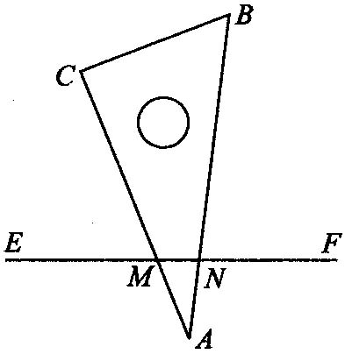
2．（2015春•岱岳区）如图，一副分别含有30°和45°角的两个直角三角板，拼成如图，其中∠C=90°，∠B=45°，∠E=30°，则∠BFD的度数是（ ）
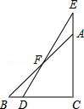
A．15° B．25° C．30° D．10°
3．下列语句中，正确的是( )
A．三角形的外角大于任何一个内角
B．三角形的外角等于这个三角形的两个内角之和
C．三角形的外角中，至少有两个钝角
D．三角形的外角中，至少有一个钝角
4．如果一个三角形的两个外角之和为270°，那么这个三角形是 ( )
A．锐角三角形 B．直角三角形 C．钝角三角形 D．无法确定
5．如图，已知AB∥CD，则 ( )
A．∠1＝∠2+∠3 B．∠1＝2∠2+∠3
C．∠1＝2∠2-∠3 D．∠1＝180°-∠2-∠3
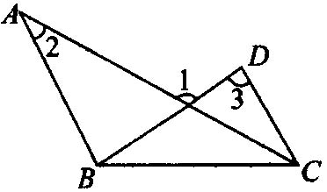
6.(福建漳州)如图所示，在折纸活动中，小明制作了一张△ABC的纸片，点D、E分别是边AB、AC上，将△ABC沿着DE折叠压平，A与A′重合，若∠A＝70°，则∠1+∠2＝( )
A．140° B．130° C．110° D．70°
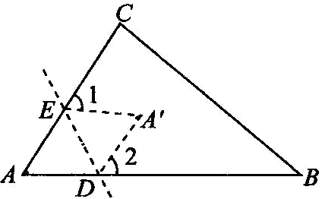
二、填空题
7．在△ABC中，若∠A-2∠B＝70°，2∠C-∠B＝10°，则∠C＝________．
8．如图，在△ABC中，∠ABC、∠ACB的平分线相交于点O．
(1)若∠A＝76°，则∠BOC＝________；
(2)若∠BOC＝120°，则∠A＝_______；
(3)∠A与∠BOC之间具有的数量关系是_______．
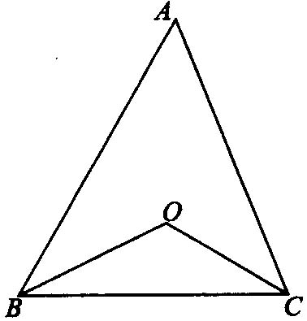

9.（2015春•北京校级期中）如图，△ABC中，∠A=50°，∠ABO=18°，∠ACO=32°，则∠BOC= ．
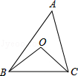
10．(河南)将一副直角三角板如图所示放置，使含30°角的三角板的短直角边和含45°角的三角板的一条直角边重合，则∠1的度数为________．
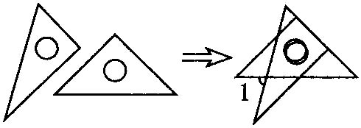

11．(湖北鄂州)如图所示，△ABC的外角∠ACD的平分线CP与内角∠ABC平分线BP交于点P，若∠BPC＝40°，则∠CAP＝_______．
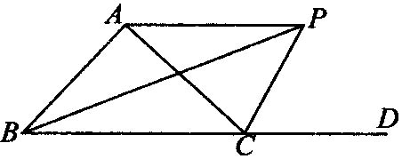
12.如图，O是△ABC外一点，OB，OC分别平分△ABC的外角∠CBE，∠BCF。
若∠A＝n°，则∠BOC＝ （用含n的代数式表示）。
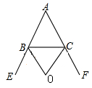
三、解答题
13.如图，求证：∠A+∠B+∠C+∠D+∠E=180°。
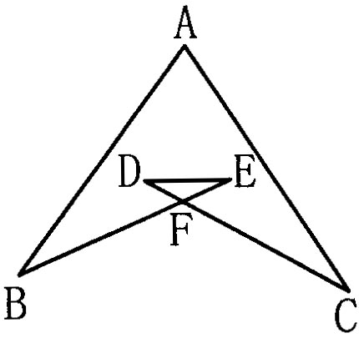
14．如图所示，BE与CD交于A，CF为∠BCD的平分线，EF为∠BED的平分线．
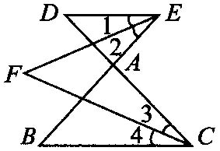
(1)试探求：∠F与∠B、∠D之间的关系；
(2)若∠B:∠D:∠F＝2:4:x，求x的值．
15．如图，在△ABC中，∠ABC的平分线与外角∠ACE的平分线交于点D．试说明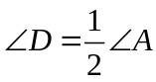．
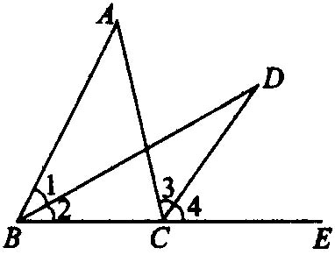
16．（2015春•东台市期末）Rt△ABC中，∠C=90°，点D，E分别是边AC，BC上的点，点P是一动点，令∠PDA=∠1，∠PEB=∠2，∠DPE=∠α．
（1）若点P在线段AB上，如图①所示，且∠α=50°，则∠1+∠2= °；
（2）若点P在边AB上运动，如图②所示，则∠α、∠1、∠2之间的关系为 ；
（3）如图③，若点P在斜边BA的延长线上运动（CE＜CD），请写出∠α、∠1、∠2之间的关系式，并说明理由．
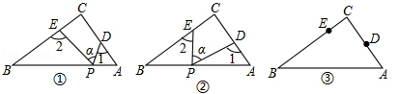
【答案与解析】
一、选择题
1. 【答案】A
【解析】(1)由∠A＝30°，可得
∠AMN+∠ANM＝180°-30°＝150°
又∵ ∠CME＝∠AMN，∠BNF＝∠ANM，
故有∠CME+∠BNF＝150°．
2. 【答案】A；
【解析】解：∵∠C=90°，∠E=30°，∴∠CDE=90°﹣30°=60°，
由三角形的外角性质得，∠CDE=∠B+∠BFD，∴60°=45°+∠BFD，
解得∠BFD=15°．故选A．
3. 【答案】C ；
【解析】因为三角形的内角中最多有一个钝角，所以外角中最多有一个锐角，即外角中至少有两个钝角.
4. 【答案】B；
【解析】因为三角形的外角和360°，而两个外角的和为270°，所以必有一个外角为90°，所以有一个内有为90°.
5. 【答案】A；
6. 【答案】A；
【解析】连接AA′，则∠1＝∠EAA′+∠EA′A，∠2＝∠DAA′+∠DA′A
所以∠1+∠2＝∠EAA′+∠EA′A+∠DAA′+∠DA′A＝∠EAD+∠EA′D＝
70°+70°＝140°．
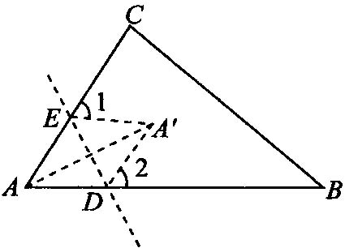
二、填空题
7. 【答案】20；
【解析】联立方程组： 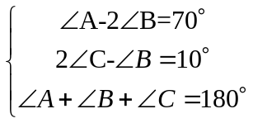，解得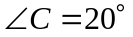．
8.【答案】128°, 60°，∠BOC＝90°+∠A；
9. 【答案】80°或50°；
【解析】如图，延长BO与AC相交于点D，由三角形的外角性质，在△ABD中，∠1=∠A+∠ABO=50°+18°=68°，
在△COD中，∠BOC=∠1+∠ACO=68°+32°=100°．故答案为：100°．
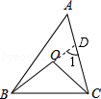
10．【答案】75°；
11.【答案】50°；
【解析】∠PCD＝∠PBC+40°，即∠PCD－∠PBC＝40°，又PA是△ABC中∠A的外角的平分线，点P是旁心（旁心是一个三角形内角平分线与其不相邻的两个外角平分线的交点）所以180°－2∠PCD+2∠PBC+180°－2∠PAC＝180°，所以∠PAC＝50°.
12.【答案】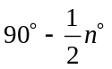；
【解析】∵∠COB=180-（∠OBC+∠OCB），
而BO，CO分别平分∠CBE，∠BCF，
∴∠OBC＝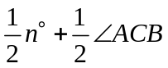，∠OCB＝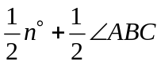.
∴∠COB=180°－[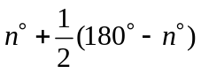]＝.
三、解答题
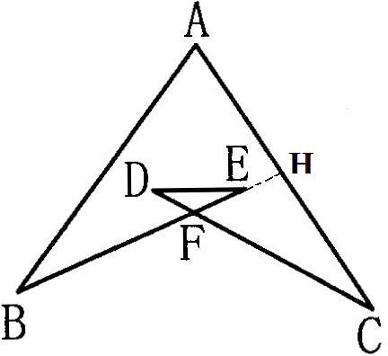
13.【解析】
解：延长BE，交AC于点H,
易得∠BFC=∠A+∠B+∠C
再由∠EFC=∠D+∠E，
上式两边分别相加，得：
∠A+∠B+∠C＋∠D+∠E＝∠BFC＋∠EFC＝180°。
即∠A+∠B+∠C+∠D+∠E=180°
14.【解析】
解： (1)∠F＝(∠B+∠D)．理由如下：
∵ ∠D+∠1＝∠F+∠3，∠B+∠4＝∠F+∠2，
又∠1＝∠2，∠3＝∠4，∴ ∠D+∠B＝2∠F．
(2)令∠B＝2k，∠D＝4k，∠F＝xk，由(1)知xk＝(2k+4k)，所以x＝3．
15.【解析】
解：∠D＝∠4-∠2＝(∠ACE-∠ABC)＝∠A，
∴ ∠D＝∠A．
16.【解析】
解：（1）∵∠1+∠2+∠CDP+∠CEP=360°，∠C+∠α+∠CDP+∠CEP=360°，
∴∠1+∠2=∠C+∠α，
∵∠C=90°，∠α=50°，
∴∠1+∠2=140°；
（2）由（1）得出：
∠α+∠C=∠1+∠2，
∴∠1+∠2=90°+α．
（3）如图，
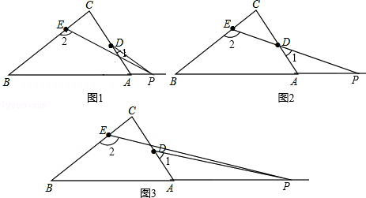
分三种情况：连接ED交BA的延长线于P点
如图1，由三角形的外角性质，∠2=∠C+∠1+∠α，
∴∠2﹣∠1=90°+∠α；
如图2，∠α=0°，∠2=∠1+90°；
如图3，∠2=∠1﹣∠α+∠C，
∴∠1﹣∠2=∠α﹣90°．

